
Противодействие коррупции в сфере здравоохранения


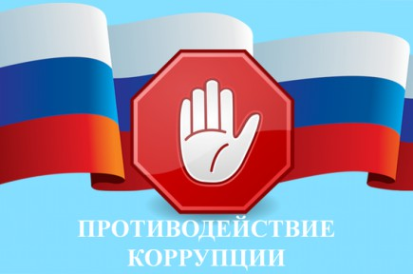
- В настоящее время во всем мире коррупция является одной из самых глобальных проблем. Для того чтобы эта проблема была разрешена, нужно рассмотреть ее основные понятия.
- Какие действия можно назвать коррупцией?
- Частью 1 статьи 1 Федерального закона от 25.12.2008 г. № 273 «О противодействии коррупции» –установлено

- Коррупция - это злоупотребление служебным положением, дача взятки, получение взятки, злоупотребление полномочиями, коммерческий подкуп либо иное незаконное использование физическим лицом своего должностного положения вопреки законным интересам общества и государства в целях получения выгоды в виде денег, ценностей, иного имущества или услуг имущественного характера, иных имущественных прав для себя или для третьих лиц либо незаконное предоставление такой выгоды указанному лицу другими физическими лицами.


Коррупция пронизывает все сферы жизнедеятельности общества, в том числе и здравоохранение

- Коррупция в здравоохранении — это повторяющееся и находящееся в постоянном развитии комплексное негативное социально-правовое явление, которое выражается в корыстном использовании медицинскими работниками своего служебного положения в государственной (муниципальной) и частной системах здравоохранения с целью неправомерного получения материальных, нематериальных благ и преимуществ, а также в незаконном предоставлении таких преимуществ физическим или юридическим лицам, причинившее или способное причинить существенный вред интересам общества и государства в области охраны здоровья населения, а также разрушающее нормальные общественные отношения в сфере реализации прав граждан на охрану здоровья и получение медицинской помощи.

Классификация коррупционных проявлений, совершаемых в здравоохранении, делится на три группы


  - коррупционные проявления, непосредственно связанные с должностной деятельностью медицинских работников;
  - коррупционные проявления, связанные с отношениями собственности в здравоохранении;
  - коррупционные проявления медицинских работников, непосредственно связанные с медицинской деятельностью.

Причины и условия, порождающие коррупционные проявления в здравоохранении можно разделить на следующие группы

    - экономические (резкая дифференциация населения по имущественному признаку, экономическая нестабильность и др.);
    - политические (неразвитость института общественного контроля, недостаточно высокий уровень подготовки управленческих кадров, коррупция при обучении в медицинских ВУЗах и др.);
    - социальные (несоответствие роста потребностей и возможностей их удовлетворения, неравенство трудовых и бытовых условий различных категорий медицинских работников, недовольство общества состоянием здравоохранения в стране и др.);
    - организационные (недостатки контрольно-ревизионных мероприятий, недостаточная регламентация служебной деятельности медицинских работников, недостатки кадровой политики при назначении на руководящие должности в здравоохранении);
    - правовые (наличие в законодательстве коррупционных норм и правовых пробелов);
    - нравственно-духовные (преломление норм морали).

Виды коррупции
Коррупция в медицине характеризуется самыми разными коррупционными явлениями.

- Незаконная растрата и хищение финансовых средств, которые выделены организации из бюджетов всех уровней, а также получение доходов со стороны потребителей медуслуг.
- Коррупция в сфере госзакупок. В этом направлении нередко встречаются сговоры, распространены системы «откатов», что приводит к завышению цен на получаемые организацией услуги и товары.
- Коррупция путем подделки платежных документов. С этой целью фальсифицируются платежные и расходные документы, квитанции, предоставляются поддельные документы в страховые компании, оказываются услуги привилегированным клиентам.
- Коррупция с поставками лекарственных средств и медизделий. Среди коррупционных преступлений, совершаемых должностными лицами можно встретить расхищение медпрепаратов на всех этапах их распределения между организациями. Чиновники разных уровней занимаются вымогательством, требуя от поставщиков денежные средства для разрешения продажи тех или иных препаратов, нередко выдаются разрешения на продажу поддельных или недоброкачественных медикаментов.
- Коррупция в сфере здравоохранения при оказании медицинских услуг. В этом случае денежные средства вымогаются за предоставление тех медуслуг, которые должны предоставляться пациентам бесплатно и т.д.


Взяточничество посягает на основы государственной власти, нарушает нормальную управленческую деятельность государственных и муниципальных органов и учреждений, подрывает их авторитет, деформирует правосознание граждан, создавая у них представление о возможности удовлетворения личных и коллективных интересов путем подкупа должностных лиц, препятствует конкуренции, затрудняет экономическое развитие
  - Взятка – это деньги или материальные ценности, незаконное оказание услуг имущественного характера, предоставление иных имущественных прав должностному лицу как подкуп, как оплата караемых законом действий

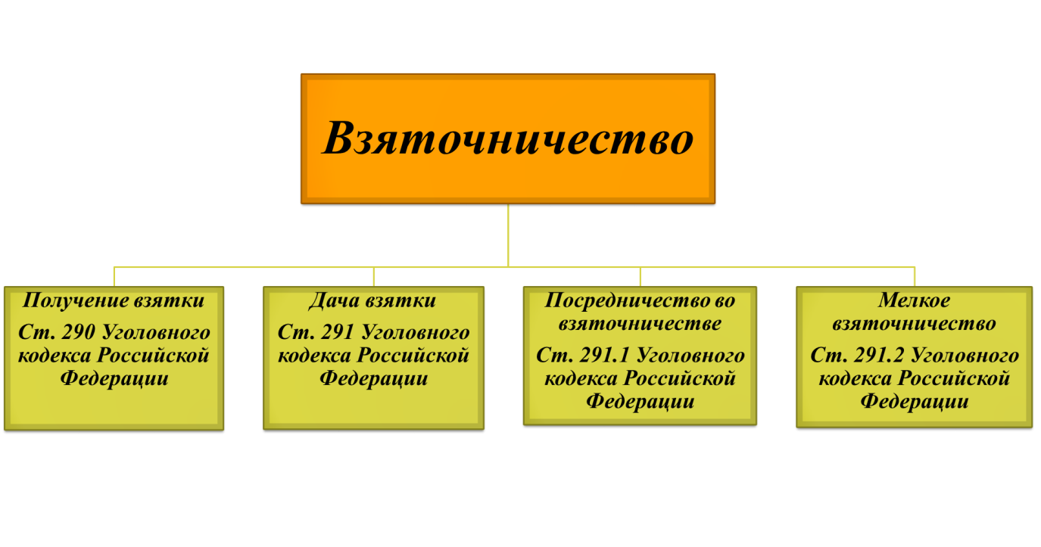

Распространенные типы взяток в медицине

Незаконное оформление справок и больничных листов. Например, об освобождении от физической нагрузки; о разрешении заниматься тем или иным видом спорта; о годности к получению водительских прав; о негодности к несению военной службы
Одним из проявлений коррупции в медицине является дача взятки за качественное проведение медицинского вмешательства пациенту. Например, проведение операции с индивидуальным подходом. Врачи за определенную плату обещают особый уход за пациентом до и после операции, гарантируют применение лучших перевязочных материалов, лекарственных препаратов, особой анестезии и т.д.

Взятки вымогаются за скрытие медработниками некоторых медицинских фактов, например, о факте наличия телесных повреждений и т.д.

Выписывание «нужного» рецепта на медпрепарат.

Коррупция в здравоохранении включает искажение выводов врача-патологоанатома о причинах смерти человека. Именно по этому направлению выявляются огромные суммы взяток, т.к. часто скорректированные выводы эксперта позволяют скрыть преступление или уйти преступнику от уголовной ответственности.

Продолжение госпитализации пациента за определенную плату или досрочная выписка из стационара.

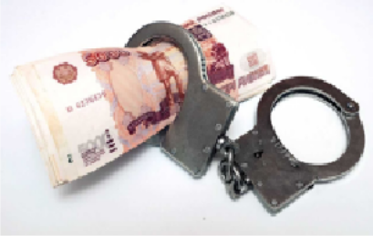
Уголовная ответственность за коррупционные правонарушения


Получение взятки Ст. 290 УК РФ
Дача взятки Ст. 291 УК РФ
Посредничество во взяточничестве Ст. 291.1 УК РФ
Коммерческий подкуп Ст. 204 УК РФ
Мелкое взяточничество Ст. 291.2 УК РФ
Служебный подлог Ст. 292 УК РФ
- Штраф от 1000 000 рублей до 5000 000 рублей;
- Лишение свободы на срок от 3 до 15 лет.
- Штраф от 500 000 рублей до 4000 000 рублей;
- Лишение свободы от 2 до 15 лет.
- Штраф от 70 000 рублей до 3000 000 рублей;
- Лишение свободы от 4 до 7 лет.
- Штраф от 400 000 до 5000 000 рублей;
- Лишение свободы от 2 до 12 лет.
- Штраф от 200 000 рублей до 1000 000 рублей;
- Лишение свободы от 1 до 3 лет.
- Штраф от 80 000 рублей до 500 000 рублей;
- Лишение свободы от 6 месяцев до 4 лет.

